每个实践提供了.ipynb和.py两种类型文件，以基于VGG-16的中草药识别案例为例，如下图所示。

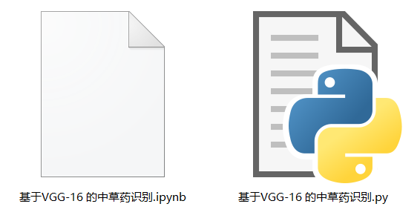

接下来，以“基于VGG-16的中草药识别”实践为例，展示如何将“基于VGG-16的中草药识别.ipynb”文件导入到AI Studio平台并运行。

步骤一：通过<https://aistudio.baidu.com/aistudio>进入百度AiStudio实验平台，如下图所示，点击右上角“登录”按钮，登录百度账号。

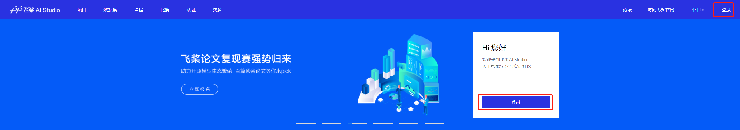

步骤二：在浏览器输入实验对应的数据集链接（如无数据集则跳过此步骤），如下图所示，点击右上角“喜爱”按钮。

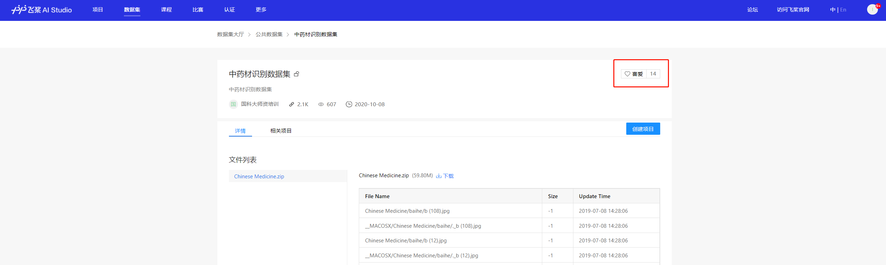

步骤三：点击左上角“项目”按钮，如下图所示，点击右侧“创建项目”创建一个新的项目。

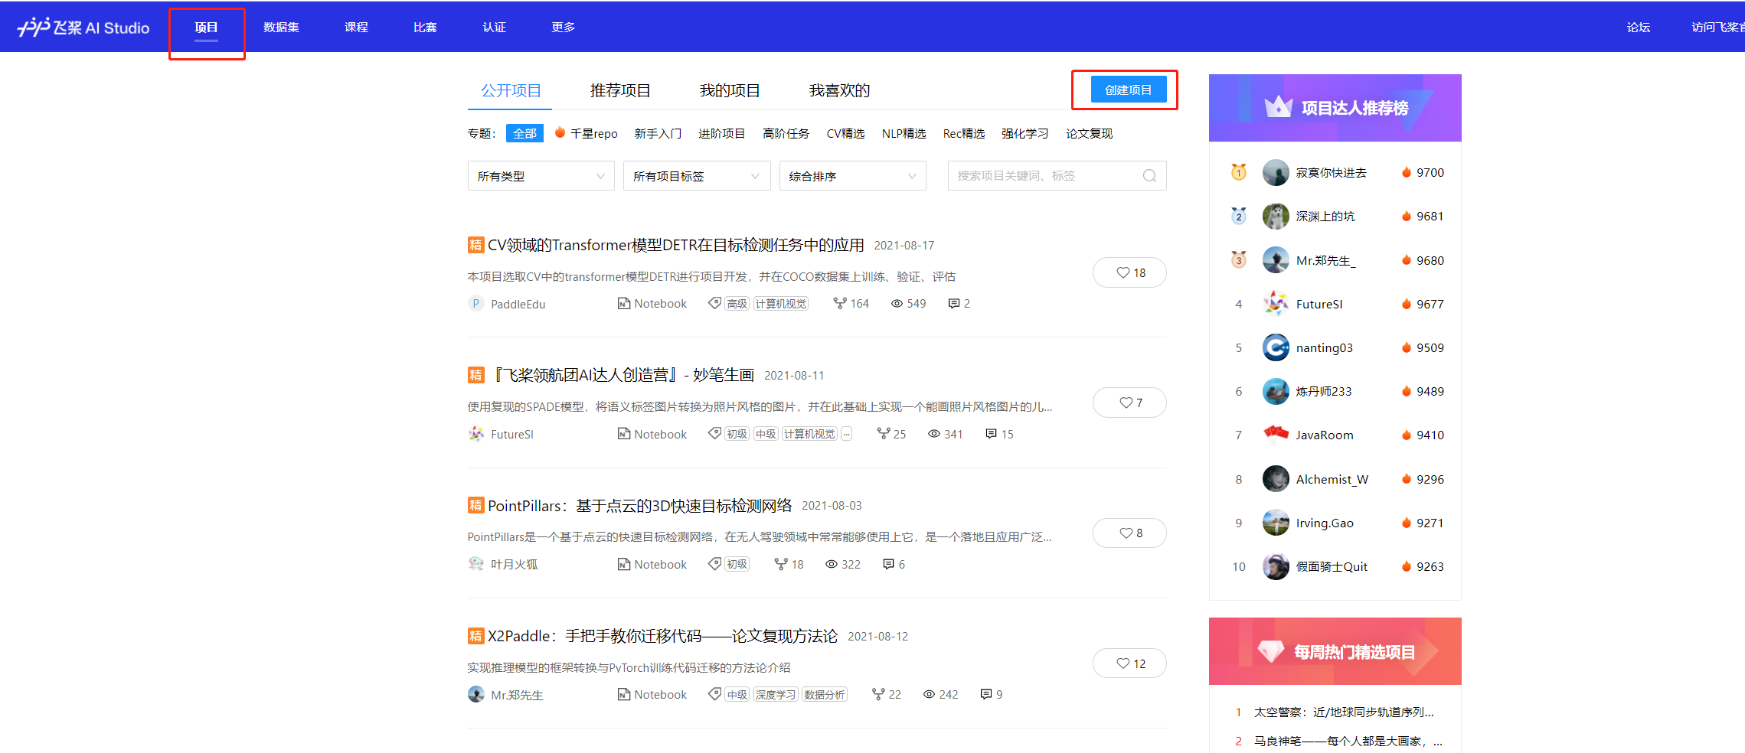

步骤四：如下图所示，选择创建Notebook类型项目，并点击下一步。

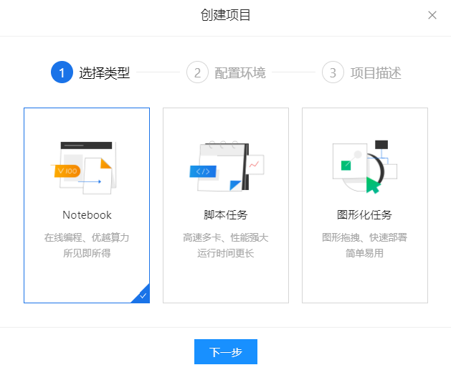

步骤五：如下图所示，根据项目环境要求，选择框架框架（实践所用飞桨版本为PaddlePaddle2.0.2）和项目环境（实践所用Python版本为3.7），并点击下一步。

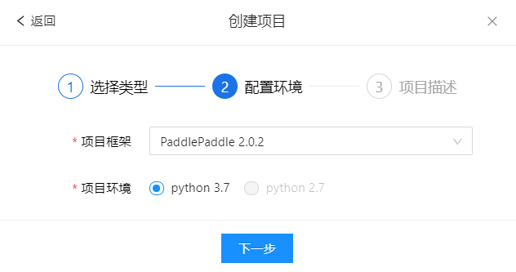

步骤六：如下图所示，根据项目内容，自定义填写项目名称、内容，并选择对应的项目标签（难度、领域、方法等等）。填写完成后，点击“添加数据集”按钮。

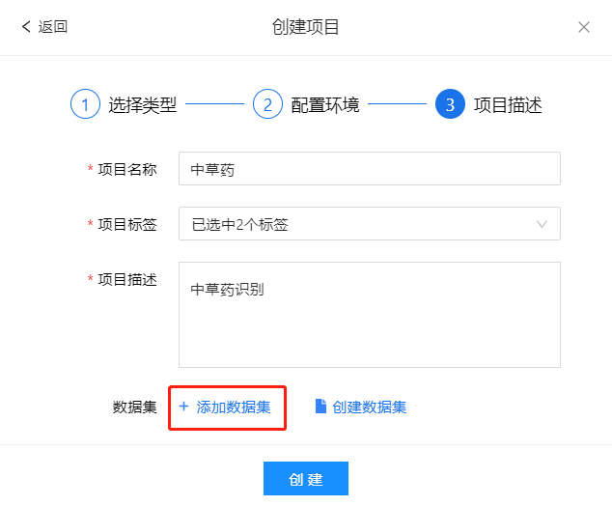

步骤七：如下图所示，在收藏数据集中，勾选与实验对应的数据集，并点击“添加”按钮。

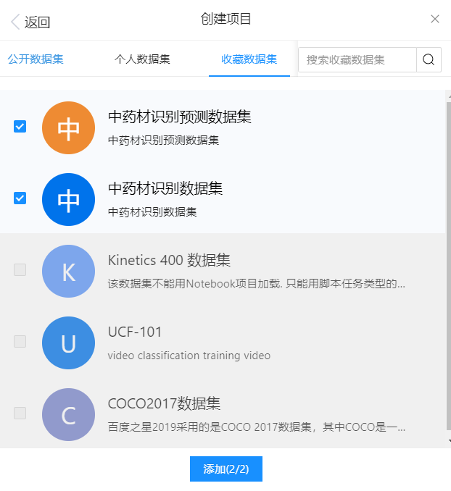

步骤八：按顺序点击“创建”按钮、“查看项目”按钮会自动跳转项目界面，再点击“启动环境”按钮，出现下图所示页面。

根据实践任务对GPU资源的要求选择基础版或者高级版、至尊版，并点击“确定”按钮。

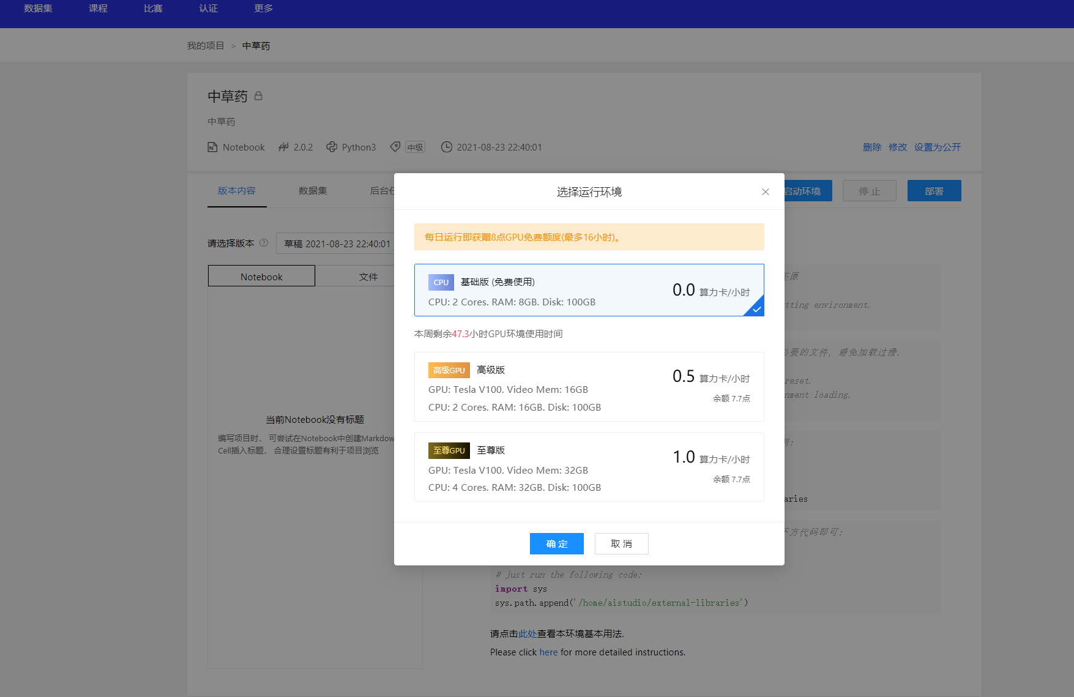

步骤九：进入环境后，如下图所示，点击左上角“文件”按钮，并选择导入ipynb为Notebook,选择本教材配套的 “基于VGG-16的中草药识别.ipynb”文件。

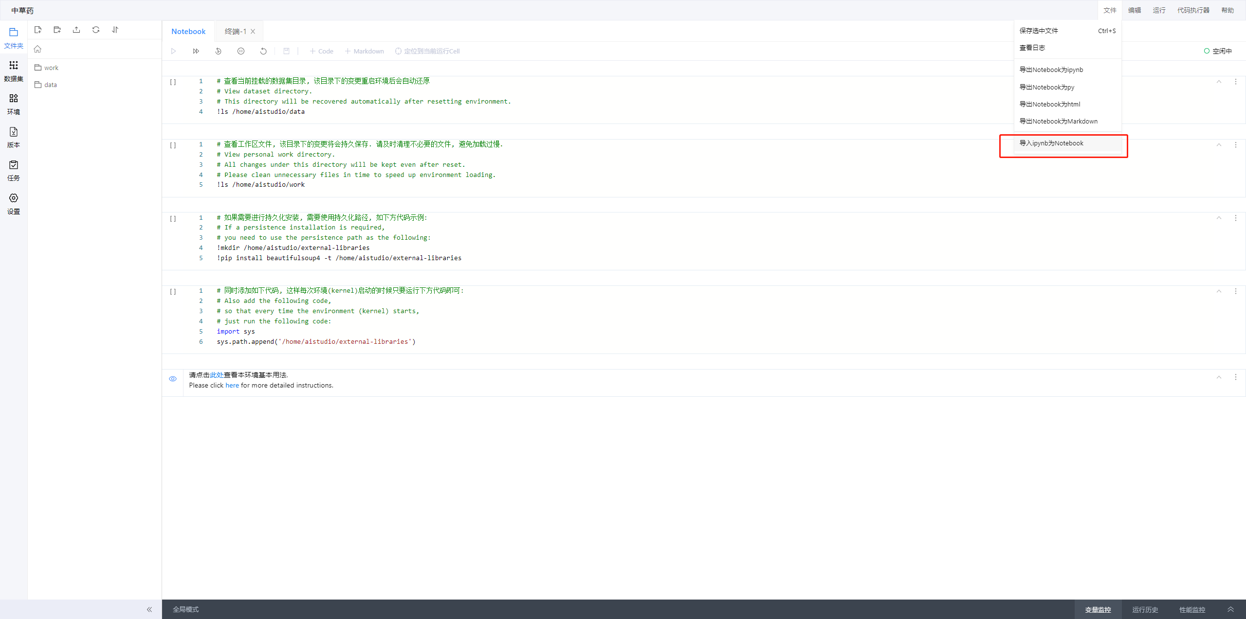

步骤十：自动弹出下图所示窗口，点击“确认”按钮。

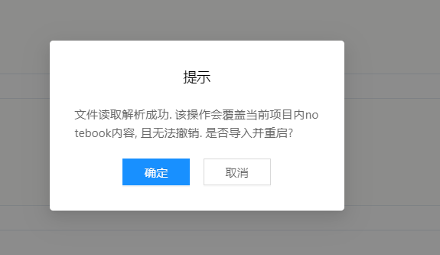

步骤十一：点击“确定”按钮即加载了实践代码，如下图所示，点击“全部运行”则开始运行项目。

